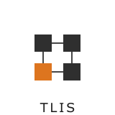

Прайс тротуарной плитки и бордюрного камня
Тротуарная плитка «Color Mix»
Цены указаны за 1м.кв.
Маркировка | Размер, см | Антинея | Винные листья | Египет | Капучино | Кафель | Луговая трава | Осенние листья | Солнце | Старая Италия | Ракушечник | Вулкан
П20.10.8М-ад2 | 20*10*8
П20.10.6М-ад2 | 20*10*6
П48.12.8М-адС | 48*12*8
П60.30.8М-адС | 60*30*8
П24.16.8М-адС | 24*16*8
«Новый город» 6см  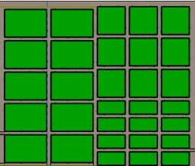 | 24×16 + 16×16 + 16×8  (Цена за 1 м²)
«Новый город» 8см   | 24×16 + 16×16 + 16×8  (Цена за 1 м²)

Тротуарная плитка на сером цементе
Цены указаны за 1м.кв.
Маркировка | Размер, см | Серая | Красная | Черная | Коричневая | Желтая | Зеленая | Синяя | Оранжевая
П20.10.8М-ад2 | 20*10*8
П20.10.6М-ад2 | 20*10*6
П48.12.8М-адС | 48*12*8
П60.30.8М-адС | 60*30*8
П24.16.8М-адС | 24*16*8
«Новый город» 6см   | 24×16 + 16×16 + 16×8  (Цена за 1 м²)
«Новый город» 8см   | 24×16 + 16×16 + 16×8  (Цена за 1 м²)


Однотонная плитка на белом цементе
Цены указаны за 1м.кв.
Маркировка | Размер, см | Белая | Красная | Черная | Коричневая | Желтая | Зеленая | Синяя | Оранжевая
П20.10.8М-ад2 | 20*10*8
П20.10.6М-ад2 | 20*10*6
П48.12.8М-адС | 48*12*8
П60.30.8М-адС | 60*30*8
П20.10.8МВЦж ад В30 т.п. | 20*10*8 | - | - | - | - |  | - | - | -
П20.10.8МВЦж ад В30 т.н. | 20*10*8 | - | - | - | - |  | - | - | -
П24.16.8М-адС | 24*16*8
«Новый город» 6см   | 24×16 + 16×16 + 16×8  (Цена за 1 м²)
«Новый город» 8см   | 24×16 + 16×16 + 16×8  (Цена за 1 м²)


Бордюры
Цена за погонный метр борта
Изделие | Маркировка | Цена за п.м., руб
Борт тротуарный | БР 100.20.8
Борт дорожный | БР 100.30.15

